Nombre del programa académico:
Nivel de formación: | Tecnológico
Nombre de la asignatura:
Área Curricular:
Modalidad de la asignatura: | Presencial | Virtual sincrónica | Virtual asincrónica
Modalidad de la asignatura: | Si | Si | Si
Créditos académicos: | 4 | Horas totales: | 192
Modalidad
Componente | Horas de trabajo teórico | Horas de trabajo práctico | Horas de trabajo teórico - práctico | Horas totales de acompañamiento directo del docente (HAD) | Horas totales de trabajo Independiente (HTI)
Presencial | 32 | 0 | 0 | 32 | 64
Virtual sincrónica | 0 | 0 | 0 | 0 | 0
Virtual asincrónica | 32 | 0 | 0 | 32 | 64
Total | 64 | 0 | 0 | 64 | 128

Prerrequisitos:
Correquisitos:
Docente(s) responsable:

Justificación de la asignatura:

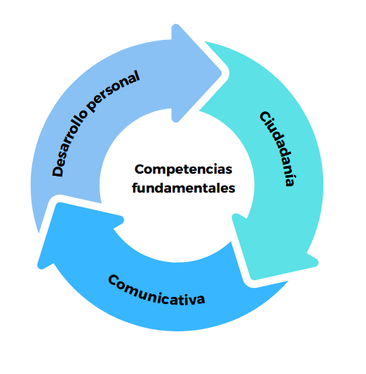

APRENDIZAJES, SABERES Y EVALUACIÓN

Competencias del perfil de egreso a las que contribuye la asignatura:
1. Trabajo en equipo
2.
3.
…
Unidades de competencia:
1. Participar de manera colaborativa y apropiada en equipos interdisciplinarios
2. Trabajar efectivamente con otros profesionales para prevenir, negociar y resolver conflictos interprofesionales
3.
…
Resultado de Aprendizaje Esperado RAE | Saberes esenciales | Evidencias de desempeño o productos esperados
-  Ejemplo:  Analiza / la normativa laboral vigente / nacional e internacional / para interpretar y resolver conflictos laborales. | -  -Normativa laboral nacional e internacional.  -Principios fundamentales del derecho laboral.  -Mecanismos legales y extrajudiciales disponibles para resolver conflictos laborales | -  Presentación oral o escrita del análisis de la normativa laboral vigente.
Aplica las bases fundamentales sobre los distintos tipos de cocina internacional de América del Sur. | -Principales platos de cocina internacional.  -Fundamentos de la cultura gastronómica internacional de América del Sur:  -Brasil  -Perú  - Argentina  -Colombia | Preparación de un menú suramericano

Metodologías para el desarrollo de los aprendizajes
Nombre de la metodología. |  | Descripción del cómo desarrollará la metodología según el ambiente de aprendizaje. | Ambiente de aprendizaje.
1. | Otra (¿Cuál?) |  | Virtual sincrónica  Presencial
2. |  |  | Elija un elemento.  Elija un elemento.
3. |  |  | Elija un elemento.  Elija un elemento.
4. |  |  | Elija un elemento.  Elija un elemento.
5. |  |  | Elija un elemento.  Elija un elemento.
6. |  |  | Elija un elemento.  Elija un elemento.

Evaluación del Aprendizaje: Evidencias de Desempeño |  | Porcentaje
1. | Examen escrito que permitirá la valoración de los conocimientos adquiridos por los estudiantes sobre la composición de una matriz alimenticia para determinar aporte nutricional, reporte de laboratorio y disposición en etiqueta nutricional. El examen estará diseñado de forma mixta (selección múltiple-única respuesta, apareamientos, completación corta) y el estudiante deberá ser capaz de comunicar sus interpretaciones y escribir de forma correcta y concreta. | 30%
2. | Exposiciones orales por grupos de estudiantes para profundizar sobre los aditivos de interés en el procesamiento de alimentos. | 15%
3. | Exposiciones orales por grupos de estudiantes para profundizar sobre los principales tóxicos que pueden estar presentes en los alimentos. | 15%
5. | Entrega de un informe técnico de laboratorio que incluya el análisis de muestras de alimentos, los resultados de pruebas microbiológicas, físicas y químicas, y las conclusiones derivadas de estos análisis. | 40%
6.
7.
8.
9.

Bibliografía - Webgrafía:
1.
2.
3.
4.
5.
6.
7.

